**新 书 推 荐**

**中文书名：《教师们让我明白的事》**

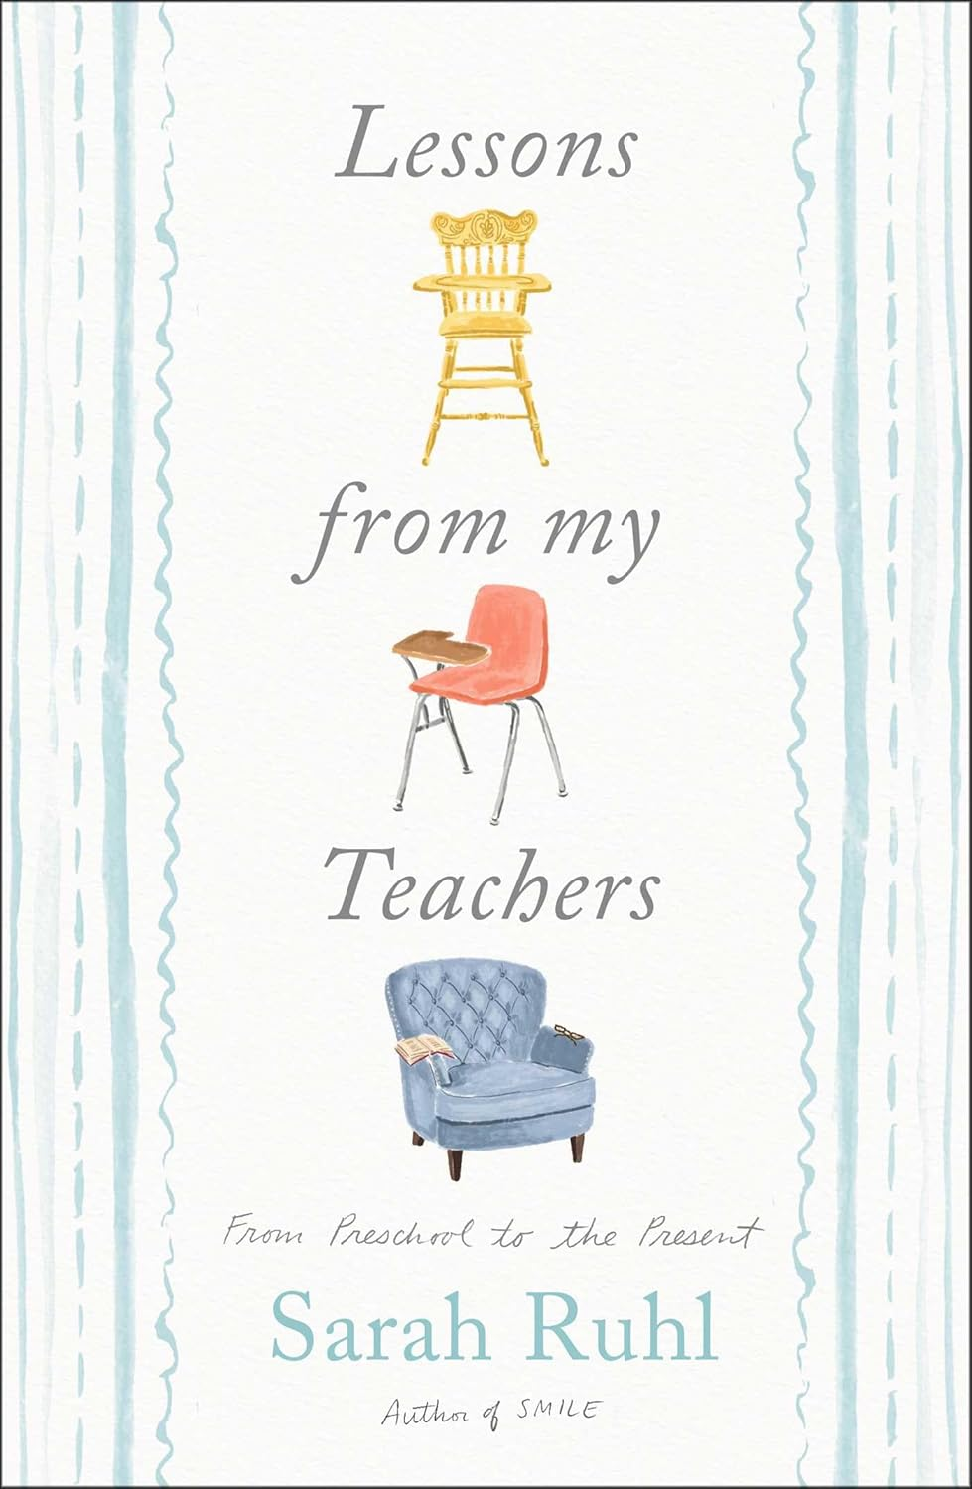

**英文书名：LESSONS FROM MY TEACHERS**

**作 者：Sarah Ruhl**

**出 版 社：Marysue Rucci Books**

**代理公司：WME/ANA/Jessica**

**出版时间：2025年5月**

**代理地区：中国大陆、台湾**

**页 数：240页**

**审读资料：电子稿**

**类 型：散文随笔**

**内容简介：**

**《微笑不是唯一的答案》作者新作！**

**探讨师生纽带如何改变人生轨迹以及课堂内外传授的难以言喻的智慧。**

**本书由备受好评的作家、麦克阿瑟天才奖得主、两度获得普利策奖剧作奖提名并获托尼奖最佳戏剧提名的剧作家兼作家萨拉·鲁尔倾情呈现。**

本书基于萨拉在耶鲁大学广受欢迎的课程写作而成，是一本大师级的散文集。这位当今最才华横溢的剧作家兼教师，以其自身经历证明了教师在人们生活的每个阶段所产生的影响。书中的故事既有个人特色又具有普遍意义，展示了萨拉与父母、孩子、学校教师的互动经历及其产生的创造性影响。《教师们让我明白的事》还揭示了人们在塑造生命的惊喜航程中教学相长的本质需求，足以振奋人心。

本书适合与亲人和榜样共读，也可标记重要的人生节点。人们可通过《教师们让我明白的事》反思师生情谊，也追忆承担师生角色的时光。

**作者简介：**



**萨拉·鲁尔（Sarah Ruhl）**，剧作家、散文家、诗人，创作了《在隔壁的房间》（又名《振动棒演出》）《干净的房子》和《不要回头》（原名《欧律狄刻》）等15部剧作。她两度入围普利策奖，也获得托尼奖提名，并荣获麦克阿瑟天才奖。其剧作上演于百老汇内外，在全美国乃至全世界常演不衰，并被翻译成多种语言。其作品《我没有时间写的100篇散文》被《纽约时报》评为年度好书。其他作品包括与马克斯·里特沃合著的《马克斯来信》和《为你写的44首诗》，而《今晚佳梦》则是其首部绘本。她获得过斯坦伯格剧作家奖、塞缪尔·弗朗士奖、女性出版社40岁以下作家奖、美国国家戏剧协会年度人物奖、苏珊·史密斯·布莱克本奖、怀廷奖、莉莉奖以及美国剧作家笔会/劳拉·佩尔斯国际戏剧基金会中期剧作家奖。目前萨拉执教于耶鲁大学戏剧学院，与丈夫托尼·查鲁瓦斯特拉（儿童精神科医生）和三个孩子定居在布鲁克林。您可以在SarahRuhlPlaywright.com上阅读更多关于萨拉的工作信息。

**媒体评价：**

“从园丁到脾气古怪的邻居，从街角沙拉三明治摊主到家庭爱犬，甚至是怪兽电影制片人——在求知者眼中，众生皆可为师。这就是《教师们让我明白的事》的核心课程。这部启迪之作看似自传，实则不然，因为每个故事的讲述者从来不是故事的中心。或者，更准确地说，故事的讲述者是故事的中心，但不是一个确切的人，而是恰好被赐名为萨拉·鲁尔的受欢迎的集体存在。”

——刘易斯·海德，《礼物》《遗忘入门》作者

“清新脱俗，完美无瑕。这些短篇散文为探寻生命本质以及如何度过生命的读者，提供了大量真实的教训，堪称为一部真正美好的著作。”

——伊丽莎白·斯特劳特，普利策奖得主，《奥丽芙·基特里奇》《告诉我一切》作者

**感谢您的阅读！**

**请将反馈信息发至：版权负责人**

**Email**：**[Rights@nurnberg.com.cn](mailto:Rights@nurnberg.com.cn)**

安德鲁·纳伯格联合国际有限公司北京代表处

北京市海淀区中关村大街甲59号中国人民大学文化大厦1705室, 邮编：100872

电话：010-82504106, 传真：010-82504200

公司网址：[http://www.nurnberg.com.cn](http://www.nurnberg.com.cn/)

书目下载：<http://www.nurnberg.com.cn/booklist_zh/list.aspx>

书讯浏览：<http://www.nurnberg.com.cn/book/book.aspx>

视频推荐：<http://www.nurnberg.com.cn/video/video.aspx>

豆瓣小站：<http://site.douban.com/110577/>

新浪微博：[安德鲁纳伯格公司的微博_微博 (weibo.com)](https://weibo.com/1877653117/profile?topnav=1&wvr=6)

微信订阅号：ANABJ2002

